# Practica consultas 7

1. **SELECT** **SUM**(presupuesto + presupuesto) **AS** suma_departamentos **FROM** departamento;

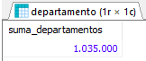

1. **SELECT** **SUM**(presupuesto/7) **AS** media_departamento **FROM** departamento;



1. **SELECT** **MIN**(presupuesto) **FROM** departamento;

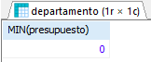

1. **SELECT** nombre, presupuesto **FROM** departamento **ORDER** **BY** presupuesto **ASC** **LIMIT** 1;

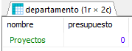

1. **SELECT** presupuesto **FROM** departamento **ORDER** **BY** presupuesto **DESC** **LIMIT** 1;



1. **SELECT** nombre, presupuesto **FROM** departamento **ORDER** **BY** presupuesto **DESC** **LIMIT** 1;

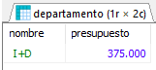

1. **SELECT** id **FROM** empleado **ORDER** **BY** id **DESC** **LIMIT** 1;



1. **SELECT** id **FROM** empleado **ORDER** **BY** id **DESC** **LIMIT** 2, 1;



1. **SELECT** d.nombre, d.id **FROM** empleado e **LEFT** **JOIN** departamento d **ON** e.id_departamento=d.id;

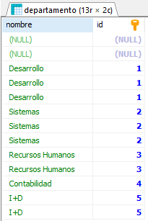

1. **SELECT** d.nombre, d.id **FROM** empleado e **LEFT** **JOIN** departamento d **ON** e.id_departamento=d.id **WHERE** e.id_departamento=d.id **IS** **NOT** **NULL**;

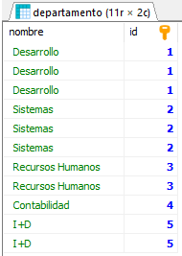

1. **SELECT** e.nombre **FROM** empleado e **LEFT** **JOIN** departamento d **ON** e.id_departamento=d.id;

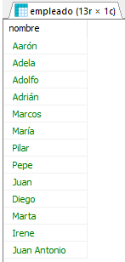

1. **SELECT** d.id **FROM** empleado e **LEFT** **JOIN** departamento d **ON** e.id_departamento=d.id **WHERE** presupuesto>200000;

